Atbildes uz pretendenta jautājumiem iepirkumam
“Siltumsūkņu sistēmas gaiss-ūdens uzstādīšana katlumājā
Mazā Noliktavu ielā 13, Limbažos”,
ID Nr.LS 2026/28

Jautājums:
1. (Nolikuma 3.1. punkts; Pielikums Nr.7, 4., 26., 36., 37. un 42.–46. pozīcija) Nolikuma 3.1. punktā norādītajos CPV kodos (09330000-1) un finanšu piedāvājuma formā ir iekļauta saules elektrostacija (saules paneļi ar kopējo jaudu ne mazāk kā 107,03 kWp, invertori ar kopējo nominālo jaudu 100 kW, AC sadalne un uzskaite), taču Tehniskajā specifikācijā (Pielikums Nr.6) saules elektrostacija nav aprakstīta. Lūdzam apstiprināt, vai saules elektrostacija ir iepirkuma apjomā, un norādīt tās izvietojumu (ēkas jumts vai zemes laukums, kura ēka vai teritorija), pieslēguma risinājumu (esošais elektroapgādes pieslēgums, pašpatēriņš siltumsūkņu vajadzībām), kā arī vai Pasūtītāja rīcībā ir esošs saules elektrostacijas projekts vai skice.
Atbilde:
Uz zemes, iepirkuma “Siltumsūkņu sistēmas gaiss-ūdens uzstādīšana katlumājā Mazā Noliktavu ielā 13, Limbažos”, ID Nr.LS 2026/28, nolikuma (turpmāk – nolikums) pielikumi papildināti ar:
Pielikums Nr.11 – SES ražības simulācija uz 2 (divām) lapām.

Pielikums Nr.11
SES ražības simulācija

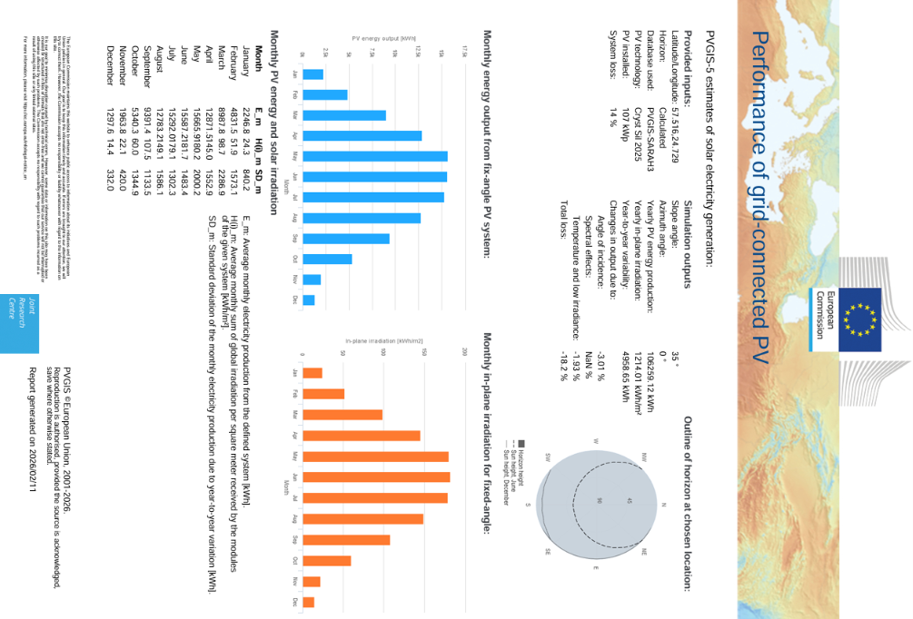

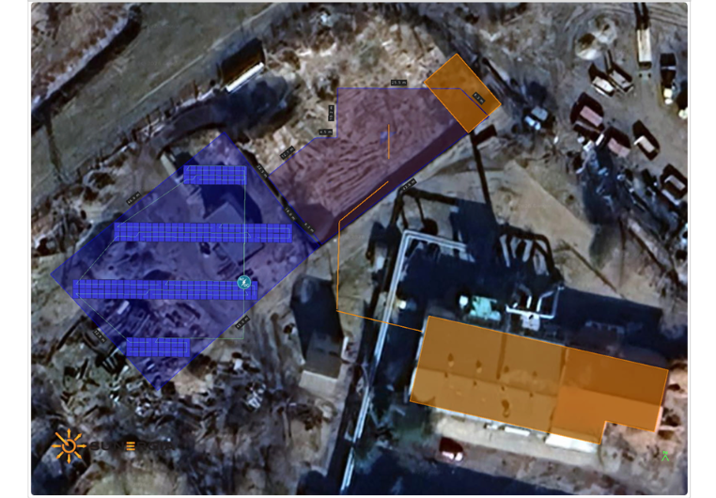

Jautājums:
2. (Tehniskās specifikācijas 2.2., 3.1. un 5. punkts)
TS 2.2. punktā siltumsūkņu sistēmas kopējā nominālā siltuma jauda norādīta: “aptuveni 1,5 MW”,
TS 3.1. punktā – “ne mazāk kā 1,5 MW (pie +15 °C)”,
TS 5. punkta garantēto rādītāju tabulā pie +15 °C un 70 % mitruma – 1590 kW,
TS 5. punktā nominālā siltuma jauda kā garantētais rādītājs definēta pie 0 °C ±1 °C (tabulā – 1150 kW).
Lūdzam precizēt, kuras vērtības ir saistošas piedāvājumā un pieņemšanas pārbaudēs: vai siltuma jauda pie +15 °C ir 1500 kW vai 1590 kW, un vai nominālā siltuma jauda ir 1150 kW pie 0 °C?
Atbilde:
Nolikuma Pielikuma Nr.6 2.2.punkts izteikts šādā redakcijā:
“2.2. Siltumavota veids un galvenie apjoma rādītāji
- Gaiss-ūdens siltumsūkņa sistēma ar kopējo nominālo siltuma jaudu ne mazāk kā 1,5 MW.
- Siltumenerģijas akumulācijas tvertne ar lietderīgo siltumietilpību ne mazāk kā 12 MWh (pie ΔT 15 °C).
- Vadības un uzskaites sistēma ar integrāciju SCADA funkcionalitāti.”,
un nolikuma Pielikuma Nr.6 5.punkta Garantēto rādītāju tabulas “Siltuma jauda (kW) ne mazāk” rādītāji izteikti šādā redakcijā:
Siltuma jauda (kW) ne mazāk | 1030 | 1150 | 1430 | 1500

Jautājums:
3. (Tehniskās specifikācijas 3.1. un 5. punkts) TS 3.1. punktā prasīta turpgaitas temperatūra ne mazāk kā 75 °C pie +6 °C un 90 % gaisa mitruma, bet TS 5. punkta tabulā pie +6 °C un 80 % mitruma – ne zemāk kā 73 °C (atgaita 47 °C). Lūdzam precizēt, kura prasība ir noteicošā.
Atbilde:
Nolikuma Pielikuma Nr.6 3.1.punkta tabulas parametra “Turpgaitas ūdens temperatūra” prasība izteikta šādā redakcijā: “ne mazāk kā 75 °C (pie +6 °C un gaisa mitruma 80%)” un Pielikuma Nr.6 5.punkta Garantēto rādītāju tabulas “Ārgaisa t° / relatīvais mitrums” un “Izplūdes (turpgaitas) t° (°C) ne zemāk” rādītāji izteikti šādā redakcijā:
Ārgaisa t° / relatīvais mitrums | −6 °C / 80 % | 0 °C / 80 % | +6 °C / 80 % | +15 °C / 80 %
Izplūdes (turpgaitas) t° (°C) ne zemāk | 75 | 75 | 75 | 68

Jautājums:
4. (Tehniskās specifikācijas 3.1. punkts; Pielikums Nr.7, 23. pozīcija) TS 3.1. punktā siltumsūkņu sistēmas kopējā elektriskā jauda norādīta 600 kW, vienlaikus TS 5. punkta tabulā elektrisko jaudu aizpilda pretendents. Lūdzam precizēt, vai 600 kW ir maksimāli pieļaujamā elektriskā jauda visos darba režīmos (ieskaitot: iztvaikotāju ventilatorus, atkausēšanu, vadības sistēmu un siltumsūkņu cirkulācijas sūkņus) vai orientējoša nominālā uzstādītā iekārtu jauda.
Kā arī: Vai esošā elektroapgādes pieslēguma (transformatora) jauda to nodrošina, vai plānota jauna AS “Sadales tīkls” pieslēguma izbūve un pieslēguma maksa ir jāiekļauj Izpildītāja apjomā (Pielikuma Nr.7 23. pozīcija)?
Atbilde:
Maksimāli pieļaujamā. Esošā jauda ir 600 kW. Jaunas jaudas izbūve nav plānota un nav jāiekļauj. Nolikuma Pielikuma Nr.6 3.1.punkta tabulas parametra “Kopējā elektriskā jauda” prasība izteikta šādā redakcijā: “ne vairāk kā 600 kW (siltumsūkņu sistēmai, neieskaitot tīkla cirkulācijas sūkņus)”.
Jautājums:
5. (Tehniskās specifikācijas 3.3. un 5. punkts) TS 5. punktā COP definēts kā tīklā nodotā siltumenerģija pret siltumsūkņa patērēto elektroenerģiju (ieskaitot atkausēšanu, bez tīkla cirkulācijas sūkņiem), un garantētie rādītāji tiek pārbaudīti iedarbināšanas laikā, taču pārbaudes kārtība nav noteikta. Lūdzam precizēt: kuri elektroenerģijas patērētāji papildus atkausēšanai ieskaitāmi COP aprēķinā (siltumsūkņu cirkulācijas sūkņi (Pielikuma Nr.7 12. pozīcija), tvertnes uzlādes/izlādes sūkņi (19. pozīcija), slāpekļa ģenerators, pretaizsalšanas apsilde, kompresoru telpas ventilācija, vadības sistēma)?
Atbilde:
Nolikuma Pielikuma Nr.6 5.punkta Garantijas un pārbaudes prasība “Iedarbināšana” izteikta šādā redakcijā:
“⋅ Iedarbināšana:
- Izpildītājs izstrādā pārbaužu programmu un iesniedz to saskaņošanai pasūtītājam ne vēlāk kā 30 dienas pirms pārbaudēm. Programmā ir mērīšanas shēma, izmantojamās mērierīces un rezultātu korekcijas metode;
- Pēc iedarbināšanas izpildītājam ir ieregulēšanas periods līdz 7 dienām. Pēc tā notiek 72 h nepārtraukts tests. Tajā pārbauda autonomo darbību, drošumu un garantētos rādītājus;
- Visi četri garantēto rādītāju tabulas scenāriji ir saistoši. Testā pārbauda tos scenārijus, kuru apstākļi iestājas testa laikā. Ja āra apstākļi atšķiras no tabulas, rezultātus koriģē uz tuvāko scenāriju (piemēram, ±3 °C robežās). Korekcijai izmanto ražotāja veiktspējas datus pie vairākām āra temperatūrām, ko pretendents iesniedz piedāvājumā, un interpolāciju starp tiem;
- Siltumu mēra ar MID (Direktīva 2014/32/ES) verificētu siltuma skaitītāju siltumtīkla pusē pēc atdalošā siltummaiņa, ja tāds tiek izmantots. Siltummaiņa zudumi ir izpildītāja atbildībā. Elektroenerģiju mēra ar komercuzskaites skaitītāju siltumsūkņu sistēmai, neieskaitot tīkla cirkulācijas sūkņus;
- Siltuma jaudu un COP nosaka stundas vidējās vērtības stabilā darbības režīmā. Laika periodi ar aktīvu atkausēšanu netiek ieskaitīti. Turpgaitas temperatūra nedrīkst būt zemāka par tabulā noteikto;
- Pieļaujamā mērījumu pielaide jaudai un COP ir ne vairāk kā 3 %;
- Ja atkausēšana 72 h testa laikā notiek, testā pārbauda arī iztvaikotājiem noteiktās prasības. Pārbaudes netiek atliktas uz vēlāku laiku. Testā nepārbaudītie scenāriji un režīmi paliek izpildītāja atbildībā visā garantijas laikā;
- Ja garantijas laikā uzskaites dati liecina, ka kādā no tabulas scenārijiem garantētie rādītāji netiek sasniegti, pasūtītājam ir tiesības pieprasīt pārbaudi šajā scenārijā. Pārbaudi veic pēc tās pašas kārtības.”.

Jautājums:
6. (Tehniskās specifikācijas 3.1. un 4.1. punkts) TS 3.1. punktā noteikta iztvaikotāju maksimālā skaņas intensitāte 53 dB(A) 10 m attālumā no iekārtas, un TS 4.1. punktā – trokšņa robežlielumi nedrīkst tikt pārsniegti pie maksimālās jaudas. Lūdzam precizēt, vai 53 dB(A) attiecas uz katru iztvaikotāju atsevišķi vai uz visu iztvaikotāju grupu kopā.
Atbilde:
Kopā.

Jautājums:
7. (Tehniskās specifikācijas 2.4. punkts; Pielikums Nr.7, 32. pozīcija) Siltumsūkņu sistēmas un akumulācijas tvertnes vadība jāintegrē Pasūtītāja SCADA sistēmā. Lūdzam norādīt apjomu, vai tā ir attēlošana un/vai vadība uz centrālo vadības sistēmu un kāds ir SCADA ražotājs un versija vai sistēmas uzturētājs pie kura vērsties integrācijas jautājumos.
Atbilde:
Nolikuma Pielikuma Nr.6 2.4.punkts izteikts šādā redakcijā:
“2.4. Automatizācijas līmenis un enerģijas vadība (EMS)
Darbības princips – pilnīga automātiskā vadība bez nepieciešamības personālam uzturēties siltumavotā, ar attālinātu uzraudzību un regulēšanu no SCADA. Piegādātās SCADA prasības:
- visu procesa datu reģistrēšana ar intervālu ne vairāk kā 30 s;
- datu glabāšana vismaz 3 gadus;
- datu eksports;
- momentānā un vēsturiskā COP attēlošana.
Jāparedz lokālās vadības paneļi, kas ļauj vadīt iekārtas bez datortīkla. Pilnīga autonomā darbība jādemonstrē 72 h izturības pārbaudē.”.

Jautājums:
8. (Nolikuma 1.3. punkts; līguma projekta 3.1. un 3.2.2. punkts) Nolikuma 1.3. punktā līguma izpildes laiks noteikts 12 mēneši no līguma noslēgšanas brīža, līguma projekta 3.1. punktā izpildes termiņš skaitāms no Līguma spēkā stāšanās brīža, savukārt 3.2.2. punktā paredzēts, ka Līgums uzskatāms par spēkā neesošu, ja Pasūtītājs 5 mēnešu laikā nav saņēmis finansējumu. Lūdzam precizēt, vai 12 mēnešu izpildes termiņš tiek skaitīts no Līguma parakstīšanas vai no brīža, kad Pasūtītājs ir apstiprinājis finansējuma saņemšanu.
Atbilde:
Izpildes termiņš ir no brīža, kad pasūtītājs ir apliecinājis, ka saņēmis finansējumu un informējis izpildītāju par līguma darbības uzsākšanu.

Jautājums:
9. (Līguma projekta 3.12. un 4.4.2. punkts; Pielikums Nr.2, 1.1. un 1.5. punkts; Pielikums Nr.7, 10., 12., 17., 42. un 43. pozīcija) Starpposma maksājumi tiek veikti par faktiski veiktajiem Darbiem, pamatojoties uz ikmēneša aktiem. Finanšu piedāvājuma formā iekārtu piegāde (piemēram, 10. un 17. pozīcija) un to montāža (16. un 18. pozīcija) ir norādītas kā atsevišķas pozīcijas. Lūdzam precizēt, vai iekārtu pozīciju (10., 12., 17., 42. un 43. pozīcija) izpilde ikmēneša aktos tiek atzīta pēc iekārtu piegādes būvobjektā, vai tikai pēc to montāžas un nodošanas ekspluatācijā.
Atbilde:
Tiek apmaksāts, ja iekārta ir objektā.

